昆明市主城区城市网格化管理工作通报

(2024年6月)

主城五区、高新区、度假区网格分中心，经开区城市管理局：

根据《昆明市人民政府办公厅关于印发2019年主城区城市网格化管理工作考核办法的通知》（昆政办〔2019〕4号）和《关于印发<昆明市主城区城市网格化管理考核指标体系（2023年修订稿）>的通知》要求，2024年6月市网格化综合监督指挥中心开展了主城五区、三个开发（度假）区城市网格化管理考核工作。现将有关情况通报如下：

一、城市网格化管理考核情况

6月份城市网格化管理考核成绩得分情况：五华区92.92分，呈贡区92.19分，高新区91.98分，官渡区91.53分，盘龙区91.19分，度假区90.70分，经开区90.37分，西山区88.89分。

二、城市网格化管理工作运行情况

（一）监督巡查情况

6月，市区两级网格化管理平台共立案213025件。

**1.网格案件上报和受理情况**

（1）按案件来源统计

①市级监督员上报并立案56797件，占立案总量的26.66%。案件量最多的区是五华区，为13370件；案件量最少的区是高新区，为1121件。

②区级监督员上报并立案150526件，占立案总量的70.66%。案件量最多的区是官渡区，为45826件；案件量最少的区是度假区，为966件。

**市、区两级监督员上报案件情况**

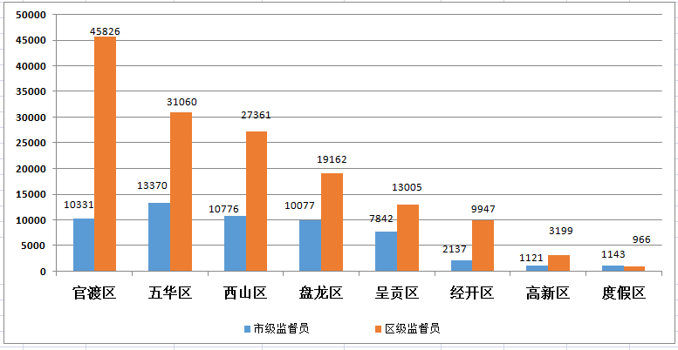

③12345市长热线转办“接诉即办”案件3125件。其中，占道经营类案件占“接诉即办”案件总量的73.89%，店外经营类案件占“接诉即办”案件总量的9.38%。受理微信、网站举报等来源案件2262件。

④其他来源案件315件。其中，卫星遥感案件266件，视频上报案件25件，鹰眼上报案件21件，无人机巡查上报案件3件。

（2）按案件类别统计

①市区两级网格化管理平台共立案事件类案件188500件，案件量（折算为基本案件数）较多的小类是非法小广告和擅自架设管线杆线设施。其中，非法小广告占事件类案件总量的17.19%，擅自架设管线杆线设施占事件类案件总量的11.19%。

**事件小类案件量基本案件数排名前十**

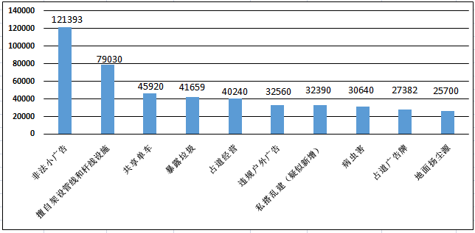

②市区两级网格化管理平台共立案部件类案件21400件，案件量（折算为基本案件数）较多的小类是雨水箅子和不明井盖。其中，雨水箅子案件占部件类案件总量的8.90%，不明井盖案件占部件类案件总量的8.84%。

**部件小类案件量基本案件数排名前十**

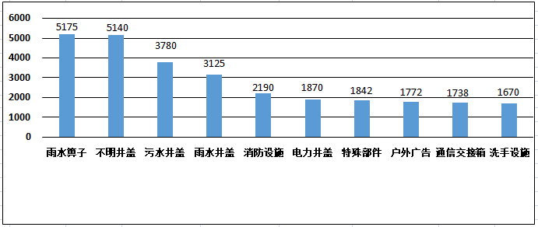

（3）按区域统计

主城五区案件量最多的是官渡区，为57758件，占案件总量的27.11%；案件量最少的是呈贡区，为21411件，占案件总量的10.05%。三个开发（度假）区案件量最多的是经开区，为12297件，占案件总量的5.77%；案件量最少的是度假区，为2139件，占案件总量的1.00%。

（4）按街道统计

案件量较多的街道是官渡区矣六街道和五华区黑林铺街道。其中，矣六街道较为突出的问题是非法小广告和共享单车，分别占该街道案件总量的44.35%和19.29%；黑林铺街道较为突出的问题是占道经营和暴露垃圾，分别占该街道案件总量的11.40%和8.78%。

**主城八区案件量排名前十位的街道**

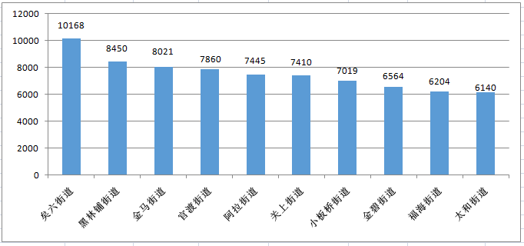

**2.市级再监督情况**

（1）区级监督员常规案件漏报考核得分最高的是高新区、西山区、五华区、呈贡区和盘龙区，重点案件漏报考核得分最高的是经开区。

（2）所有区漏报案件申诉准确率得分均为满分。

**区级监督员上报案件漏报情况**

|  |  |  |  |  |  |  |  |  |  |  |  |  |
| --- | --- | --- | --- | --- | --- | --- | --- | --- | --- | --- | --- | --- |
| 区属 | 本区常规案件漏报数 | 本区常规案件市级上报数 | 常规比对自动流转 | 区监督员常规案件漏报比对总数 | 本区重点案件漏报数 | 本区重点案件市级上报数 | 重点比对自动流转 | 区监督员重点案件漏报比对总数 | 重大问题案件漏报 | 常规案件漏报案件得分 | 重点案件漏报案件得分 | 网格案件漏报率得分 |
| 经开区 | 2933 | 2948 | 0 | 1310 | 5018 | 5028 | 0 | 692 | 45 | 4.10 | 5.96 | 10.06 |
| 高新区 | 4175 | 4211 | 8 | 1813 | 3680 | 3715 | 1 | 497 | 68 | 4.11 | 5.75 | 9.86 |
| 西山区 | 16022 | 16246 | 7 | 7407 | 12887 | 13121 | 1 | 1894 | 100 | 4.11 | 5.46 | 9.57 |
| 五华区 | 19767 | 19907 | 3 | 8551 | 17451 | 17694 | 2 | 2801 | 100 | 4.11 | 5.45 | 9.56 |
| 呈贡区 | 11444 | 11513 | 2 | 5735 | 12428 | 12571 | 0 | 1661 | 100 | 4.11 | 5.44 | 9.55 |
| 盘龙区 | 17455 | 17580 | 0 | 7515 | 15390 | 15520 | 0 | 2017 | 100 | 4.11 | 5.43 | 9.54 |
| 官渡区 | 14678 | 14746 | 0 | 6643 | 26592 | 26672 | 0 | 2878 | 100 | 4.10 | 5.41 | 9.51 |
| 度假区 | 2677 | 2684 | 22 | 1333 | 11460 | 11464 | 3 | 727 | 100 | 4.10 | 5.40 | 9.50 |

（二）案件处置情况

**1.市区两级平台案件处置结案情况**

6月，市区两级网格化管理平台结案208690件，结案率97.97%；按期结案207034件，按期结案率97.19%。其中，市级平台立案62446件，结案58615件，结案率93.87%；按期结案57614件，按期结案率92.26%。区级平台立案150579件，结案150075件，结案率99.67%；按期结案149420件，按期结案率99.23%。

**全市网格案件结案情况**

|  |  |  |  |  |  |
| --- | --- | --- | --- | --- | --- |
| 区属 | 立案数 | 结案数 | 按期结案数 | 结案率 | 按期结案率 |
| 经开区 | 12297 | 12156 | 11993 | 98.85% | 97.53% |
| 官渡区 | 57758 | 56867 | 56553 | 98.46% | 97.91% |
| 盘龙区 | 30024 | 29550 | 29116 | 98.42% | 96.98% |
| 高新区 | 4351 | 4263 | 4245 | 97.98% | 97.56% |
| 五华区 | 45910 | 44902 | 44824 | 97.80% | 97.63% |
| 呈贡区 | 21411 | 20894 | 20726 | 97.59% | 96.80% |
| 度假区 | 2139 | 2079 | 2062 | 97.19% | 96.40% |
| 西山区 | 39135 | 37979 | 37515 | 97.05% | 95.86% |
| 合计 | 213025 | 208690 | 207034 | 97.97% | 97.19% |

**区级平台网格案件处置结案情况**

|  |  |  |  |  |  |
| --- | --- | --- | --- | --- | --- |
| 区属 | 区级平台按时派遣率 | 市级监督员案件结案率 | 区级平台案件结案率 | 市区两级平台重点案件结案率 | 市区两级平台常规案件结案率 |
| 五华区 | 98.02% | 99.74% | 99.98% | 99.70% | 99.98% |
| 盘龙区 | 93.69% | 97.47% | 98.50% | 97.26% | 98.60% |
| 官渡区 | 87.16% | 97.88% | 99.61% | 98.57% | 99.17% |
| 西山区 | 83.99% | 87.96% | 95.92% | 91.63% | 97.56% |
| 呈贡区 | 97.29% | 99.10% | 99.75% | 99.54% | 99.50% |
| 高新区 | 94.13% | 98.57% | 99.93% | 99.70% | 99.62% |
| 经开区 | 96.56% | 89.89% | 100.00% | 93.72% | 98.86% |
| 度假区 | 95.93% | 95.63% | 99.13% | 96.11% | 97.49% |

**2.重点案件处置结案情况**

在市区两级网格化管理平台立案案件中，市容环境、水环境治理、大气污染防治等重点案件共立案103702件，占案件总量的48.68%，结案100905件，结案率97.30%。结案率较高的三个区是官渡区、盘龙区和五华区，分别为98.15% 、97.76%和97.28%。

案件量较多的小类是非法小广告、暴露垃圾和占道经营，分别占重点案件立案总数的29.91%、17.28%和10.66%，结案率分别是99.43%、98.85%和99.53%。此外，私搭乱建（疑似新增）类案件立案544件，占重点案件立案总数的0.52%；结案228件，结案率41.91%。

**重点案件分布情况**

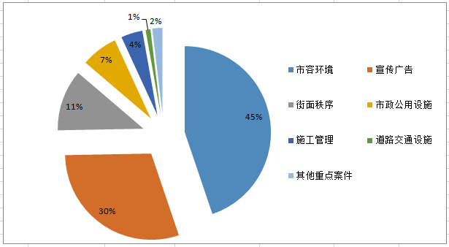

**3.科技助力案件处置结案情况**

市级卫星遥感案件共立案266件，正在处置中。盘龙区分别上报视频和鹰眼案件22和21件；官渡区上报视频案件3件；西山区上报无人机巡查案件3件。上述案件均已全部处置结案。

**4.街道案件处置结案情况**

街道案件结案率较低的是马街街道和黑林铺街道，结案率分别为92.40%和93.36%。需要重点注意的是市民投诉五华区富春城市花园与富春大厦连接处长期停放大量电动自行车阻碍消防安全通道问题（2024昆(市)管字061301603号），街道没有对问题进行实质性处置，存在虚假处置现象。

**主城八区结案率较低的街道**

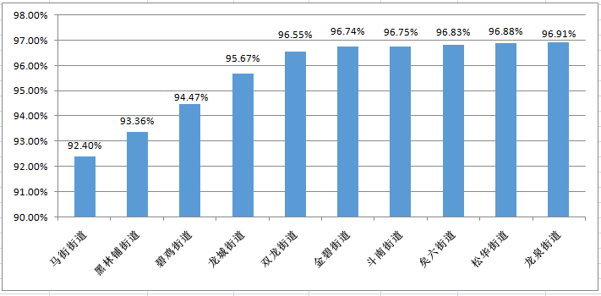

（三）基层网格作用发挥

在市区两级网格化管理平台立案案件中，共有103081件案件应由环卫网格员、城管网格员处置，案件较多的区是官渡区、五华区和西山区，分别是23440件、22890件和18475件。各区网格员案件结案率为：五华区为100.00%，盘龙区、官渡区、呈贡区、高新区和经开区为99.00%，西山区为98.00%，度假区为97.00%

（四）“吹哨报到”工作机制运行情况

6月，全市运用“党建引领、吹哨报到”工作机制开展吹哨60次。其中，区级哨2次，街道哨27次，社区哨31次。吹哨次数最多的区是五华区，为27次。

（五）“接诉即办”快速响应机制运行情况

6月，“接诉即办”累计应处置案件3078件。案件量最多的区是官渡区，为912件，响应率84.00%，处置率100.00%，服务满意率66.67%；最少的区是度假区，为69件，响应率96.00%，处置率98.67%，服务满意率70.00%。

（六）卫星遥感监测体系运行情况

6月，卫星遥感图斑案件应派遣279件，按时派遣276件，按时派遣率98.92%。应处置结案243件，均已按期处置完成。除官渡区外，其他区均无返工案件。

（七）五华区和高新区社会事务移交期间案件处置情况

截止6月30日，五华区和高新区因社会事务移交产生权属争议造成积压的案件共有756件，有754件案件已处置完成，处置率99.74%。请两区加强工作协调对接，认真梳理职责分工，尽快将剩余案件处置完毕。